**T/CECS ***-20\*\***

中国工程建设标准化协会标准

**挤扩支盘灌注桩检测标准**

**Testing standard for**

**cast-in-situ pile with expanded branches and plates**

**（征求意见稿）**

中国计划出版社

**中国工程建设标准化协会标准**

**挤扩支盘灌注桩检测标准**

**Testing standard for**

**cast-in-situ pile with expanded branches and plates**

**T/CECS ***-20\*\***

|  |  |
| --- | --- |
| 主编单位： | 北京交通大学 |
|  | 北京正源挤扩技术开发中心 |
| 批准单位： | 中国工程建设标准化协会 |
| 施行日期： | 200*年**月**日 |

中国计划出版社

202X 北 京

**前 言**

根据中国工程建设标准化协会《关于印发〈2020年第二批协会标准制订、修订计划〉的通知》（建标协字﹝2020﹞23号）的要求，编制组经深入调查研究，认真总结实践经验，参考国内外先进标准，并在广泛征求意见的基础上，制定本标准。

本标准共分7章和7个附录，分别为：总则、术语和符号、基本规定、挤扩支盘灌注桩设备和仪器、施工前设备和仪器检验、施工过程检测和施工完成后检测等。

本标准的某些内容涉及201510150085.6、202010596885.1、202010597501.8、202110712164.7、2019SR1347332、2019SR1345880等相关专利权和软件著作权。涉及专利权和软件著作权的具体技术问题，使用者可直接与本标准的主编单位协商处理。本标准的发布机构不承担识别这些专利的责任。

本标准由中国工程建设标准化协会地基基础专业委员会归口管理，由北京交通大学和北京正源挤扩技术开发中心负责具体技术内容解释。执行过程中，如有意见或建议，请反馈给北京交通大学（地址：北京市西直门外上园村3号，邮编：100044，联系电话：010-51688117）。

主编单位：北京交通大学

北京正源挤扩技术开发中心

参编单位：宏源中科（北京）基础工程有限公司

北京中程东方建设工程有限公司

北京市建设工程质量第一检测所有限责任公司

（以下按笔画排序）

山东建筑大学工程鉴定加固研究院有限公司

山西华冶勘测工程技术有限公司

山西冶金岩土工程勘察有限公司

太原理工大学

中地志诚建设科技有限公司

中冶京诚工程技术有限公司

中冶南方工程技术有限公司

中冶焦耐（大连）工程技术有限公司

中冶赛迪工程技术股份有限公司

中国有色金属工业昆明勘察设计研究院有限公司

中晋（内蒙古）资源环境科技有限公司

中煤地质集团有限公司

北京市市政工程设计研究总院有限公司

北京环安工程检测有限责任公司

华陆工程科技有限责任公司

贵阳铝镁设计研究院有限公司

主要起草人：崔江余 王春虎 刘 丽 刘韶华 陈文燕

（以下按姓氏笔画排序）

丁青松 王英坡 牛小松 邓中华 石 军 卢小平 包自成 冯友兴 巩玉志 刘 超 刘玉姣 安 涛 孙剑平 杜 恒 杜 涛 杜小虎 李绪华 张吉鸿 张 劼 赵伟屹 赵 轩 赵德平 荆和平 侯常文 高 栋 曹慷峰 梁仁旺 曾 青 蓝文浩 谭高铭

中国工程建设标准化协会

202X 年 月 日

**目　 次**

1 总 则 1

2 术语和符号 2

2.1 术 语 2

2.2 符 号 4

3 基本规定 5

3.1 一般规定 5

3.2 检测工作程序 5

3.3 检测数量 7

3.4 结果评价与报告 7

3.5 检测单位和人员要求 8

4 挤扩支盘灌注桩机械设备和仪器 10

4.1 一般规定 10

4.2 挤扩设备 10

4.3 支盘质监仪和网络云端自动监控平台 11

4.4 电子盘径检测仪 12

5 施工前设备和仪器检验 13

5.1 一般规定 13

5.2 挤扩设备检验 13

5.3 支盘质监仪和网络云端自动监控平台检验 14

5.4 电子盘径检测仪检验 15

6 施工过程检测 16

6.1 一般规定 16

6.2 挤扩成腔过程监测 16

6.3 成腔质量检测 19

7 施工完成后检测 21

7.1 一般规定 21

7.2 桩身完整性检测 22

7.3 单桩承载力检测 22

附录A 挤扩支盘设备构造和操作要求 24

附录B 支盘质监仪构造及性能要求 26

附录C 挤扩支盘成腔施工监测记录表 28

附录D 网络云端自动监控平台架构体系 29

附录E 电子盘径检测仪结构及连接要求 30

附录F 实时监控设备连接示意图 32

附录G 成孔质量检测报告格式 33

本标准用词说明 34

引用标准名录 35

附：条文说明 37

**contents**

**1 General provisions** 1

**2 Terms and symbols** 2

2.1 Terms 2

2.2 Symbols 4

**3 Basic requirements 5**

3.1 General requirements 5

3.2 Testing procedures 5

3.3 Number of test piles 7

3.4 Results assessment and report 7

3.5 Requirements for testing unit and personnel 8

**4 Mechanical equipment and instruments for cast-in-place piles with expanded branches and plates** 10

4.1 General requirements 10

4.2 Squeezed equipment 10

4.3 Branch and disc quality monitor, Network cloud automatic monitoring platform 11

4.4 Electron aperture measuring instruments 12

**5 Inspection of equipment and instruments before construction** 13

5.1 General requirements 13

5.2 Inspection of squeezed equipment 13

5.3 Inspection of branch disk quality monitor and network cloud automatic monitoring platform 14

5.4 Inspection of electron aperture measuring instruments 15

**6 Construction process inspection** 16

6.1 General requirements 16

6.2 Monitoring of cavity forming process by extrusion 16

6.3 Inspection of the cavity quality 19

**7 Inspection after construction** 21

7.1 General requirements 21

7.2 The pile integrity detection 22

7.3 Bearing capacity test of single pile 22

**Appendix A Construction and operation requirements of expanded branches and plates** 24

**Appendix B Structure and performance requirements of branch and disk quality monitor** 26

**Appendix C Monitoring Record Form for Cavity Formation Construction of Expanded Branches** 28

**Appendix D Network cloud automatic monitoring platform architecture** 29

**Appendix E Structure and connection requirements of electronic disc diameter tester** 30

**Appendix F Connection diagram of real-time monitoring equipment** 32

**Appendix G Format of hole forming quality inspection report** 33

**Explanation of wording** 34

**List of quoted standards** 35

**Addition**： **Explanation of provisions** 37

# 1 总 则

**1.0.1** 为规范挤扩支盘灌注桩的工程应用，在挤扩支盘灌注桩检测中贯彻执行国家技术经济政策，做到安全适用、技术先进、数据准确、评价正确，制定本标准。

**1.0.2** 本标准适用于建筑与市政工程挤扩支盘灌注桩的设计、施工、检验和验收，公路、铁路、轨道交通等其他行业可参照使用。

**1.0.3** 挤扩支盘灌注桩的检测方法，应根据工程性质、地质条件、桩型特点、设备仪器及施工质量可靠性等因素进行合理选择；挤扩支盘灌注桩的施工质量评定，应综合施工前设备和仪器检验、施工过程检测和施工完成后检测的结果进行综合分析判定。

**1.0.4** 挤扩支盘灌注桩检测除应执行本标准外，尚应符合国家现行有关标准和现行中国工程建设标准化协会有关标准的规定。

# 2 术语和符号

## 2.1 术 语

**2.1.1** 挤扩支盘灌注桩检测 testing for cast-in-situ pile with expanded branches and plates

对挤扩支盘灌注桩进行的施工前设备和仪器检验、施工过程检测及施工完成后检测的全过程施工质量检验和承载力检测。

**2.1.2** 挤扩支盘灌注桩施工过程检测 construction process testing for cast-in-situ pile with expanded branches and plates

除常规灌注桩的成孔质量检验外，对挤扩成腔过程中的挤扩压力、挤扩最大尺寸及支盘腔深度进行的实时监测，以及成腔完成后进行的桩孔直径和支盘腔直径的检测。

**2.1.3** 分支 cross branches

分支腔被混凝土填充后形成的凸出于桩身的非连续枝状承载结构。

**2.1.4**  盘 bearing plate

盘腔被混凝土填充后形成的凸出于桩身的盘状承载结构。

**2.1.5** 支盘 cross branches and bearing plate

分支和盘的统称。

**2.1.6** 分支腔 cavity of the cross branches

在桩孔中通过挤扩支盘机挤压周围土体形成的多组非连续对称枝状空腔，简称分支腔。

**2.1.7** 盘腔 cavity of the bearing plate

在桩孔中通过挤扩支盘机连续挤压周围土体形成的盘状空腔，简称盘腔。

**2.1.8** 支盘腔 cavity of the cross branches and the bearing plate

分支腔和盘腔的统称。

**2.1.9** 挤扩压力值 expanding and compaction pressure value

挤扩支盘机对周围土体挤压时，土体对弓臂的反力相应的液压设备的输出油压值。

**2.1.10** 首次挤扩压力值 first expanding and compaction pressure value

单个分支或单盘挤扩成腔第一次挤扩时，弓臂外张挤压土体过程中的挤扩压力最大值，简称首压值。

**2.1.11**  分支位、盘位 depth of branches and plates

分支底或盘底的相对标高，由孔口相对标高和支盘腔底相对于孔口的深度换算得出。分支位和盘位统称支盘位。

**2.1.12** 支径、盘径 size of branches and plates

分支腔、盘腔内填充混凝土后形成的分支、盘的平面投影直径，统称支盘径。

**2.1.13** 张开尺寸 stretch size

挤扩支盘机的检验调试，其弓臂外张至极限位置时弓臂外缘之间的水平距离；电子盘径检测仪检验调试，其孔下仪的测腿、外测腿外张到极限位置时，测腿外端之间的水平距离。

**2.1.14** 挤扩最大尺寸 maximum extension size

挤扩支盘机对桩孔周围土体挤压至极限状态时，弓臂外缘之间的水平距离。

**2.1.15** 盘挤扩次数 times of bearing for make plate

挤扩支盘机弓臂依次连续并搭接挤压桩孔周围土体，形成一个盘腔所需的挤压次数。

**2.1.16** 挤扩成腔过程监测 process quality check of bearing branchs and plate

对挤扩支盘灌注桩的支盘成腔过程进行的检测，包括支盘腔深度、挤扩压力值、挤扩最大尺寸、挤扩次数等各项参数。

**2.1.17** 挤扩成腔过程实时监测 monitor of bearing branches and plates

采用支盘质监仪实时采集挤扩成腔过程的各项参数，并将检测数据实时上传至网络云端数据库，通过现场显示器和网络云端自动监测平台对挤扩过程实时监测。

**2.1.18** 成腔质量检测 test of hole building quality

挤扩成腔完成后并在钢筋笼吊放前，对成孔直径、支盘腔直径、支盘位深度等参数进行的检测。

**2.1.19** 完成桩检测 testing of building foundation piles

混凝土灌注并养护后，对桩身完整性和单桩承载力进行的检测。

**2.1.20** 电子盘径检测仪 electron aperture measuring instruments

对桩孔、支盘腔直径及支盘腔深度进行测量的专用仪器。

## 2.2 符 号

**2.2.1** 几何参数：

*b* ——弓臂宽度；

*D*——设计盘径；

$D_{m}$——与孔下仪位置相应的桩孔直径、支盘腔直径的间接测量值（m）；

$H_{zi}$——第i个支盘至传感器安装点的距离；

*m*——支盘机的弓臂支臂数量，两弓臂设备为2，三弓臂设备为3，以此类推。

**2.2.2** 计算系数：

$d_{0}$——起始孔径，计算时按设计桩径取值；

$K_{0}$——仪器常数；

*I* ——供给的恒定电流。

**2.2.3** 其他：

*n* ——预设单盘挤扩次数；

RU——向上取整后的整数；

$∆V_{MN}$——孔径测量信号；

$∆t_{x}$——速度波第一峰与缺陷反射波峰间的时间差；

*c* ——受检桩的桩身波速，无法确定时可用桩身波速的平均值替代；

$∆f’$——幅频信号曲线上缺陷相邻谐振峰间的频差。

# 3 基本规定

## 3.1 一般规定

**3.1.1** 挤扩支盘灌注桩检测包括试验桩检测和工程桩检测。

**3.1.2** 挤扩支盘灌注桩检测前，应具备以下资料：

**1**  岩土工程勘察报告；

**2** 设计文件及其检测要求；

**3** 施工方案、施工设备参数、施工记录及异常情况记录；

**4**  对于工程桩检测，应收集该项目的试桩资料，包括施工记录和检测报告。

**3.1.****3** 挤扩支盘灌注桩检测，应依次进行施工前设备和仪器检验、施工过程检测和施工完成后检测。

**3.1.4**  试验桩的检测应确定挤扩支盘灌注桩的适用性和挤扩支盘施工参数。

**3.1.5** 试验桩和工程桩均应进行桩身完整性及单桩承载力检测。

**3.1.6**  挤扩支盘灌注桩检测除符合本标准规定外，还应符合现行行业标准《建筑基桩检测技术规范》JGJ 106的有关规定。

## 3.2 检测工作程序

**3.2.1** 挤扩支盘灌注桩检测工作应按图3.2.1的程序进行。



**图3.2.1 检测工作程序框图**

**3.2.2** 挤扩支盘灌注桩检测方案的内容宜包括：工程概况、地质条件、挤扩支盘桩设计要求、成桩施工工艺、各施工阶段检测方法和数量、受检桩选取原则、检测目的和进度以及所需设备和人工配备。

**3.2.3**  挤扩成腔过程监测应跟挤扩成腔同步进行；支盘腔质量检测，应在成孔后尽快开展；施工完成后检测的开始时间应符合现行行业标准《建筑基桩检测技术规范》JGJ 106的有关规定。

**3.2.4** 挤扩支盘灌注桩检测除符合现行行业标准《建筑基桩检测技术规范》JGJ 106的有关规定外，下列情况宜包含在受检桩范围内：

**1** 支盘施工质量或其他施工质量有疑问的桩；

**2**  支盘所在土层首压值不满足设计要求的桩；

**3** 施工中发现支盘所在土层有变化的桩；

**4** 成孔、成腔施工工艺改变的桩；

**5** 设计提出的应检测的桩。

**3.2.5** 当发现检测数据异常时，应分析原因并重新检测。

## 3.3 检测数量

**3.3.1**  挤扩支盘施工过程检测数量应符合下列要求：

**1** 挤扩成腔过程监测数量应为100%；

**2** 支盘腔质量检测数量宜为总桩数的10%～20%，单柱单桩时应全部检测；

**3**  按设计文件提出的检测数量。

**3.3.2** 试验桩应全部进行桩身完整性检测。工程桩的桩身完整性检测数量应符合现行行业标准《建筑基桩检测技术规范》JGJ 106中灌注桩的有关规定。挤扩支盘灌注桩用作复合地基增强体时，桩身完整性检测数量应符合现行国家标准《建筑地基基础工程施工质量验收标准》GB 50202的有关规定。

**3.3.3**  承载力检测应采用单桩静载荷试验并采用慢速维持荷载法。

**3.3.4**  工程桩验收承载力检测数量不应少于同一条件下总桩数的1%，且不应少于3根；当总数小于50根时，检测数量不应少于2根。

## 3.4 结果评价与报告

**3.4.1** 桩身完整性检测结果评价，应提出每根试验桩或工程桩受检桩的桩身完整性类别。桩身完整性分类及划分方法应符合现行行业标准《建筑基桩检测技术规范》JGJ 106中的有关规定。

**3.4.2** 试验桩检测应对适用性进行评价并提供承载力检测值，工程桩验收承载力检测应评价单桩承载力是否满足设计要求。

**3.4.3**  检测报告应包括下列内容：

**1**  委托方名称、工程名称、建设地点及建设、勘察、设计、监理和施工单位；

**2**  基础类型、结构型式、建筑层数及设计要求、检测目的、检测依据、检测数量、检测日期等；

**3** 地质条件描述；

**4** 检测方法、设备和仪器及检测过程叙述；

**5**  试验桩或工程桩受检桩的尺寸、桩号、桩位、桩顶设计标高及成孔、成腔、灌注混凝土等施工记录；

**6**  成腔质量、桩身完整性及承载力检测数据；

**7**  其他与检测内容相关的检测结果。

## 3.5 检测单位和人员要求

**3.5.1**  施工前设备和仪器检验和施工过程检测可由施工单位质量管理人员进行；对重要工程的施工过程检测，可委托第三方检测单位在施工过程中进行抽检；工程桩检测应由第三方检测单位进行。

**3.5.2** 第三方检测单位应具备桩检测资质，其检测人员应经过培训并具备相应的资质。

**3.5.3**  检测人员应符合下列基本要求：

**1** 检测人员应坚守公正、客观、独立、负责的检测原则；

**2** 熟悉桩检测相关标准的要求，贯彻执行质量检验标准，保证检测结果的准确性、真实性、合规性和有效性；

**3** 熟悉常规桩检测工作流程、检测目的和方法，可熟练使用相关检测设备和仪器；

**4** 具备整理分析常规桩检测数据的经验和能力；

**3.5.4**  挤扩成腔过程检测人员应符合下列要求：

**1** 了解支盘质监仪的支盘腔检测原理并具备其操作技能；

**2** 熟悉网络云端自动监控平台的功能和监控流程；

**3**  具备整理分析支盘质监仪和云平台检测数据的经验和能力。

**3.5.5**  挤扩完成后支盘腔检测人员应符合下列要求：

**1** 了解电子盘径检测仪的支盘腔检测原理并具备其操作技能；

**2** 具备整理分析电子盘径检测仪检测数据的经验和能力。

# 4 挤扩支盘灌注桩机械设备和仪器

## 4.1 一般规定

**4.1.1**  挤扩支盘灌注桩施工机械设备包括常规灌注桩施工机械设备和挤扩支盘灌注桩专用机械设备。

**4.1.2**  挤扩支盘灌注桩专用机械设备和检测仪器包括挤扩支盘设备、刻度盘、支盘质监仪、网络云端自动监控平台和电子盘径检测仪等。

**4.1.3**  常规灌注桩施工机械设备的适用条件、性能状态等应符合现行国家标准《建筑地基基础工程施工规范》GB 51004和现行行业标准《建筑桩基技术规范》JGJ 94的有关规定。

## 4.2 挤扩设备

**4.2.1**  挤扩支盘设备用于支盘的成腔，应采用液压成形挤扩支盘机，其构造应符合本标准附录A的规定。

**4.2.2** 挤扩支盘设备与挤扩支盘灌注直径的匹配应符合表4.2.2的规定。

**表4.2.2 挤扩支盘设备与挤扩支盘灌注桩直径的匹配**

| 支盘桩设计直径 | | 挤扩支盘设备参数 | | | |
| --- | --- | --- | --- | --- | --- |
| 设计桩径（mm） | 设计支盘径（mm） | 设备外径（mm） | 弓臂张开  尺寸（mm） | 油缸  输出动力  （10kN） | 弓臂  张开夹角  （°） |
| 400～500 | 900 | 377 | 960～1000 | ≥150 | 70 |
| 450～550 | 1000～1200 | 426 | 1100～1000 | ≥200 | 72 |
| 550～650 | 1400～1500 | 490～530 | 1500～1600 | ≥300 | 73 |
| 650～700 | 1400～1500 | 560～580 | 1500～1600 | ≥420 | 75 |
| 700～1000 | 1008～2000 | 600～700 | 1900～2150 | ≥720 | 85 |
| 1000～1200 | 2100～2400 | 700～1000 | 2250～2550 | ≥1000 | 85 |
| 1200～1500 | 2200～2500 | 900～1200 | 2350～2650 | ≥1000 | 85 |
| 1500～1600 | 2400～2800 | 1000～1300 | 2550～2950 | ≥1000 | 85 |
| 1600～1800 | 2500～2900 | 1200～1500 | 2650～3050 | ≥1000 | 85 |
| 1800～2000 | 2700～3000 | 1300～1600 | 2850～3150 | ≥1000 | 75 |
| 2000～2200 | 2800～3100 | 1500～1800 | 2950～3250 | ≥1000 | 75 |

**4.2.3**  孔口放置的刻度盘直径应比设计桩径大200mm～500mm，刻度盘刻度应标记出每次挤扩需对应的平面角度。

**4.2.4**  应根据桩径和支盘径、土层特性参数等因素配置挤扩设备。挤扩支盘机工作性能应符合下列规定：

**1** 各部位油路应稳定且无漏油，销轴应转动灵活，油缸应伸缩流畅；

**2** 挤扩设备最大张开尺寸和油缸输出动力应满足土层挤扩要求；

**3** 挤扩支盘机与起重设备的连接应稳定可靠。

**4.2.5** 应根据设计桩径和支盘径、挤扩支盘设备型号、土层特性参数等因素配置液压站。液压站工作性能应符合下列规定：

**1** 液压站提供的最高额定工作油压，不应低于设计文件要求的最高首压值的1.2倍；

**2** 液压油流量宜为80L/min～120L/min；

**3** 液压站和挤扩支盘机连接的高压胶管工作压力不宜低于30MPa；

**4** 液压系统应安装具备油压和液压油流量的无线传输功能传感器。

## 4.3 支盘质监仪和网络云端自动监控平台

**4.3.1** 支盘质监仪用于挤扩成腔过程监测，包括传感器模块和监控模块，各模块配置应满足下列要求：

**1**  传感器模块应配置流量计和压力变送器等挤扩参数的计量装置；

**2** 监控模块应包括无线传输器、可编程控制器及工业触摸屏等装置；

**3** 支盘质监仪的构造应符合本标准附录B的要求。

**4.3.2** 支盘质监仪用于现场实时监测，应具备下列功能：

**1** 实时采集并记录挤扩压力值、挤扩次数、支盘腔直径和深度及支盘腔数量等数据；

**2** 实时动态显示挤扩状态并实现可视化的挤扩过程监控；

**3** 挤扩参数异常的即时报警，当本条第1款的任一项不满足设计要求时应发出报警信号；

**4** 可将各项挤扩数据传输至网络云端自动监测平台；

**5** 本地收集、存储各项实际挤扩数据并可进行挤扩数据打印输出，实现挤扩过程的可追溯性；

**6** 根据检测数据生成《挤扩支盘成腔施工监测记录表》，表格内容应满足本标准附录C的要求。

**4.3.3** 网络云端自动监控平台用于远程实时监控，应具备下列功能：

**1** 对多个独立项目同时进行实时监控；

**2**  实时接收实际挤扩数据并进行动态显示，工程相关单位可登录并进行可视化远程监控；

**3**  挤扩参数异常的即时报警，当本标准第4.3.2条第1款的任一项不满足设计要求时应发出报警信号，并通过预设程序将不合格信息发送给相关人员；

**4**  挤扩数据的远程查看、云端存储及打印输出。

**4.3.4** 网络云端自动监控平台的架构体系应符合本标准附录D的规定。

## 4.4 电子盘径检测仪

**4.4.1** 电子盘径检测仪用于挤扩成腔完成后的桩孔直径和深度及支盘腔直径的检测。

**4.4.2** 电子盘径检测仪包括主机、地面控制器、绞车、孔口架、孔口滑轮和孔下仪等部分。孔下仪包括支柱、连杆、控制电机、压力补偿器、测量腿、 外测腿等配件。其系统组成应满足本标准附录E的要求。

# 5 施工前设备和仪器检验

## 5.1 一般规定

**5.1.1** 挤扩支盘灌注桩施工前应进行设备和仪器检验，并符合现行行业标准《建筑基桩技术规范》JGJ 94的有关规定。

**5.1.2** 检测用仪器应在检定或校准的有效期内，检测前应对仪器进行检查调试。

**5.1.3** 设备进场后，机械设备、仪器及其他机具应有专人管理，填写设备和仪器检查表，使用过程中应按要求填写设备运行记录，保证设备和仪器正常工作并满足检测要求。

## 5.2 挤扩设备检验

**5.2.1** 挤扩成腔施工前，应对挤扩设备的外径、弓臂宽度、张开尺寸、弓臂张开夹角及油缸额定输出动力等设备和仪器参数进行检验。挤扩设备的检验应符合表5.2.1的规定。

**表5.2.1 挤扩设备检验合格标准**

|  |  |  |  |  |
| --- | --- | --- | --- | --- |
| 序号 | 设备参数 | 允许偏差 | 合格标准 | 检测方法 |
| 1 | 设备外径（mm） | ±30 | -- | 钢尺测量 |
| 2 | 弓臂张开尺寸（mm） | -- | ≥*D*＋60  （*D*＜1000） | 钢尺测量 |
| -- | ≥*D*＋100  （1000≤*D*≤2000） | 钢尺测量 |
| -- | ≥*D*＋150  （*D*＞2000） | 钢尺测量 |
| 3 | 弓臂张开夹角（°） | ±3 | -- | 用量角器量 |
| 4 | 油缸额定输出动力 | －2×10kN | -- | 查验设备出厂  合格证书和年检报告 |

注：*D*为设计支盘直径。

**5.2.2** 挤扩设备使用前，操作人员应进行全面检查，查看是否存在液压管接头渗油或松动、油缸漏油、油缸活塞伸缩不畅及线路连接中断等情况。

**5.2.3** 挤扩设备检验后应填写检验记录，存在问题时应按表5.2.3所列方法进行维修。

**表5.2.3 挤扩设备不合格项处理方法**

|  |  |  |
| --- | --- | --- |
| 序号 | 不合格项 | 处理方法 |
| 1 | 设备外径与设计桩径不匹配 | 更换适宜型号挤扩设备 |
| 2 | 弓臂张开尺寸不满足要求 | 更换适宜型号挤扩设备 |
| 3 | 弓臂张开夹角不满足要求 | 更换适宜型号挤扩设备 |
| 4 | 油缸输出最大动力达不到要求 | 检查液压站、油缸、加压设备、油管线路等工作情况，修理或更换液压站或挤扩设备 |

**5.2.4** 挤扩支盘设备与起重设备连接应符合现行行业标准《建筑施工起重吊装工程安全技术规范》JGJ 276的相关要求。

## 5.3 支盘质监仪和网络云端自动监控平台检验

**5.3.1** 支盘质监仪采集数据的灵敏性和准确性测试，其偏差应符合表5.3.1的规定。

**5.3.1 支盘质监仪设备张开尺寸和油压值校验**

|  |  |  |  |
| --- | --- | --- | --- |
| 序号 | 校验项 | 数据校验方法 | 合格标准 |
| 1 | 弓臂张开尺寸 | 比较钢尺实测张开尺寸和质监仪显示尺寸 | 相差不超过20mm |
| 2 | 系统油压值 | 比较压力表读数和质监仪压力传感器显示值 | 相差不超过1.0MPa |

**5.3.2** 支盘质监仪在使用前，应进行弓臂外张尺寸与液压油流量对应关系的标定。前5次累计流量宜以弓臂每外张100mm进行记录，之后以弓臂每外张30mm～50mm 进行记录。

**5.3.3**  挤扩成腔过程监测前，应对云平台网络信号传输的稳定性进行测试，通过试挤扩查看云平台是否能收到有效数据，数据传输延时不宜超过60s。

## 5.4 电子盘径检测仪检验

**5.4.1** 电子盘径检测仪进场后，应检查仪器出厂合格证、检定报告等文件，同时应检验仪器性能是否正常。

**5.4.2** 应根据设计桩径和支盘径，选择不同长度的测量腿和外测腿组合，并调节测量腿和外测腿的连接角度。

**5.4.3** 孔下仪外测腿的张开尺寸应大于设计盘径150mm以上，收拢尺寸应小于设计桩径100mm以上。

**5.4.4** 电子盘径检测仪应在使用前测试数据采集的灵敏性和准确性，实测测量腿和外测腿的张开尺寸与电子盘径检测仪显示值的允许偏差为±20mm。

# 6 施工过程检测

## 6.1 一般规定

**6.1.1** 挤扩支盘灌注桩的试验桩和工程桩均应进行施工过程检测。

**6.1.2**  施工过程检测包括挤扩成腔过程监测、成腔质量检测及其他常规灌注桩施工过程检测。

**6.1.3** 挤扩成腔过程应采用支盘质监仪实时监测，挤扩成腔质量检测应采用电子盘径检测仪检测。

**6.1.4**  常规灌注桩施工过程的检测方法和标准应符合国家现行标准《建筑地基基础工程施工规范》GB 51004、《建筑地基基础工程施工质量验收标准》GB 50202和《建筑桩基技术规范》JGJ 94的有关规定。

## 6.2 挤扩成腔过程监测

**6.2.1** 挤扩成腔过程监测应包括下列内容：

**1**  支盘腔深度；

**2**  每次挤扩压力值；

**3** 每次挤扩最大尺寸；

**4** 单盘挤扩次数；

**5** 单桩支盘腔数量。

**6.2.2**  当移动通讯网络覆盖项目场地时，挤扩成腔过程实时监测除采用支盘质监仪实时监测外，尚应通过网络云端自动监控平台进行实时监控。

**6.2.3**  支盘质监仪实时监测和网络云端自动监控平台实时监控应符合下列要求：

**1**  挤扩成腔作业前，应将液压站和支盘质监仪与挤扩支盘机进行连接并开启网络传输功能，设备连接应符合本标准附录F的规定；

**2** 支盘质监仪启动后，应输入工程名称、施工部位名称、施工单位名称、试验桩或工程桩编号、支盘机编号等信息；

**3** 第一次挤扩时的挤扩数据，应查验支盘质监仪实时显示并自动上传网络云端监控平台的时效性；

**4**  挤扩成腔过程可通过手机、电脑登录监控平台，实时监控挤扩作业状态，收到系统报警信号时应及时处理；

**5** 挤扩成腔完成后可自动生成挤扩支盘成腔施工监测记录表，表格内容应满足本标准附录C的要求；

**6** 挤扩成腔完成后可通过现场支盘质监仪或远程网络云端自动监测平台查看并打印监测数据。

**6.2.4** 除采用支盘质监仪实时监测外，支盘腔深度可采用测量接长杆的方法检测，挤扩压力值可通过现场查看液压站压力表进行监测。

**6.2.5** 挤扩成腔过程监测项目及其合格标准应符合表6.2.5的规定。

**表6.2.5 挤扩成腔监测项目及其合格标准**

|  |  |  |
| --- | --- | --- |
| 序号 | 监测项目 | 合格标准 |
| 1 | 支盘腔深度 | ±1.0m |
| 2 | 首次挤扩压力值 | 不小于设计要求值或本标准参考值 |
| 3 | 单次挤扩最大尺寸 | 不小于设计支盘径 |
| 4 | 单盘挤扩次数 | 不少于预设单盘挤扩次数 |
| 5 | 分支和盘间距 | 不小于设计要求或2D  （D为支盘径） |
| 6 | 支盘腔数量 | 不少于设计要求数量 |

**6.2.6**  挤扩成腔过程监测出现的不合格项目应及时调整处理，调整处理方应符合表6.2.6的规定。

**表6.2.6 不合格项目及其调整处理方式**

| 序号 | 不合格项目 | 调整处理方式 |
| --- | --- | --- |
| 1 | 支盘腔位置偏差大于设计要求 | 将实际支盘位置反馈给设计单位，根据设计要求进行调整 |
| 2 | 首压值小于设计要求值  或本标准提供的参考值 | 根据勘察报告在设计允许范围内调整支盘位，调整后的盘位间距不应小于2D。经调整后的首压值仍达不到设计要求时，应及时向现场监理通报，根据设计要求进行调整 |
| 3 | 挤扩最大尺寸小于设计支盘径 | 重新挤扩至设计要求的支盘径 |
| 4 | 单盘挤扩次数少于预设挤扩次数 | 重新挤扩，满足预设挤扩次数 |
| 5 | 支盘间距小于设计要求 | 调整支盘位，经调整仍达不到设计要求时应及时向现场监理通报，根据设计要求进行调整 |
| 6 | 支盘腔数量少于设计要求 | 在设计支盘位补充挤扩 |

**6.2.7** 当设计文件中未明确首压值时，可按表6.2.7的取值。

**表6.2.7 常遇土层首压值的参考值**

|  |  |  |  |  |  |  |
| --- | --- | --- | --- | --- | --- | --- |
| 土层名称 | 土层状态 | 液性指数  *I*l | 孔隙比  *e* | 标准贯入  试验击数*N* | 重型动力  触探击数  *N*63.5 | 首压值  （MPa） |
| 黏性土 | 可塑 | 0.25＜*I*l≤0.75 | -- | -- | -- | ≥5 |
| 硬塑 | 0.0＜*I*l≤0.25 | -- | -- | -- | ≥8 |
| 坚硬 | *I*l≤0.0 | -- | -- | -- | ≥12 |
| 粉土 | 中密 | -- | 0.75≤*e*≤0.95 | -- | -- | ≥8 |
| 密实 | -- | *e*＜0.75 | -- | -- | ≥12 |
| 砂土 | 中密 | -- | -- | 15＜*N*≤30 | -- | ≥10 |
| 密实 | -- | -- | *N*＞30 | -- | ≥15 |
| 圆砾、角砾  卵石、碎石 | 中密 | -- | -- | -- | 10＜*N*63.5≤20 | ≥15 |
| 密实 | -- | -- | -- | *N*63.5＞20 | ≥20 |

**6.2.8** 单盘预设挤扩次数按应满足下式要求：

n $≥\text{RU}（\frac{πD}{m（b-0.02）}）$（6.2.12）

式中：n——预设单盘挤扩次数；

b——弓臂宽度（m）；

m——弓臂数量，两岔设备为2，三岔设备为3；

D——设计盘径（m）；

$RU$——向上取整后的整数。

## 6.3 成腔质量检测

**6.3.1** 挤扩成腔质量检测应采用电子盘径检测仪进行支盘腔深度和直径的检测。

**6.3.2**  成腔直径的检测结果应与支盘质监仪监测数据进行对比，验证挤扩成腔监测的准确性。

**6.3.3** 桩孔和支盘腔直径的检测过程应满足下列要求：

**1**  每个桩孔应在相互垂直的两个方向进行桩孔直径和支盘腔直径测量；

**2**  转动绞车将孔下仪缓慢下防至桩孔底面，孔下仪竖向中心线、绞绳与桩孔竖向中心线应始终保持一致；

**3** 应在主机和地面控制器启动后正确设置各项参数；

**4**  测量腿和外测腿外张后应达到桩孔和支盘腔直径测量所需尺寸；

**5**  应缓慢提升孔下仪，将深度及桩孔和支盘腔直径数据同步并连续传输至电脑；

**6** 电脑应自动存储检测数据并形成桩孔和支盘腔直径与深度的关系曲线。

**6.3.4** 桩孔直径和支盘腔直径应按下列公式计算：

$D_{m}=d_{0}＋K_{0}\frac{∆V_{MN}}{I}$（6.3.4）

式中： $D_{m}$——与孔下仪位置相应的桩孔直径、支盘腔直径的间接测量值（m）；

$d_{0}$——起始孔径（m），计算时按设计桩径取值；

$K_{0}$——仪器常数（m/Ω）；

$∆V_{MN}$——孔径测量电压显示值（V）；

*I*——供给的恒定电流（A）。

**6.3.5**  单个桩孔检测完成后，应提供桩孔和支盘腔各自的最大直径和最小直径，形成成孔和成腔直径检测报告，报告内容应满足本标准附录G的要求。

**6.3.6**  桩孔和支盘腔直径分别不应小于设计桩径和支盘径。

**6.3.7**  由孔口标高和深度换算得出的支盘腔标高应满足设计要求。

# 7 施工完成后检测

## 7.1 一般规定

**7.1.1**  施工完成后应进行试验桩和工程桩的检测。

**7.1.2**  挤扩支盘灌注桩施工完成后检测应包括下列项目：

**1**  桩身混凝土强度检测；

**2**  桩身完整性检测；

**3** 单桩承载力检测。

**7.1.3** 试验桩均应进行桩身完整性和单桩承载力检测，工程桩的桩身完整性和单桩承载力检测数量应根据有关标准或设计要求确定。

**7.1.4**  挤扩支盘灌注桩检测的工作程序、检测方法、扩大检测、检测结果评价及检测报告等，除应满足本标准第3章要求外，尚应符合现行行业标准《建筑基桩检测技术规范》JGJ 106的有关规定。

**7.1.5**  试验桩和工程桩的桩身混凝土强度应采用留置试件的抗压强度检测，必要时采用钻芯法的芯样试件作抗压强度验证检测。

**7.1.6** 检测合格并符合设计要求后方可进行工程桩的验收，验收时应提交下列资料：

**1** 岩土工程勘察报告、基桩施工图、设计交底纪要及设计变更通知单等；

**2** 经批准的施工组织设计、事故处理记录、桩位复核签证单及其他相关资料；

**3**  原材料合格证及试验检验报告；

**4** 包括成孔、成腔、钢筋笼制作和安装及混凝土灌注等施工过程记录；

**5** 留置混凝土试件、钻芯法混凝土试件的抗压强度试验报告；

**6**  桩身完整性检测报告和单桩承载力检测报告；

**7** 工程质量检验评定表；

**8** 工程桩竣工平面图及桩顶施工标高测量值。

## 7.2 桩身完整性检测

**7.2.1** 桩身完整性检测一般采用低应变法，桩基设计等级为甲级的大直径灌注桩应按不少于总桩数10%的比例采用声波透射法或钻芯法检测。

**7.2.2**  采用低应变反射波法检测桩身完整性时，除应符合现行行业标准《建筑基桩检测技术规范》JGJ 106的有关规定外，对同一受检桩应选用能激发宽脉冲和窄脉冲的力锤和锤垫，获取两个以上反射信号。

**7.2.3**  低应变法应区分缺陷和支盘反射信号，相对于传感器安装点的支盘深度可按下列公式计算：

$H_{zi}$ = $\frac{∆t_{x}c}{2000}$（7.2.3-1）

$H_{zi}$ = $\frac{c}{2∆f‘}$（7.2.3-2）

式中： $H_{zi}$——第i个支盘至传感器安装点的距离（m）；

$∆t_{x}$——速度波第一峰与支盘反射波峰间的时间差（ms）；

*c*——受检桩的桩身波速（m/s），无法确定时可用桩身波速的平均值替代；

$∆f’$——幅频信号曲线上支盘相邻谐振峰间的频差（Hz）。

**7.2.4** 低应变实测信号应根据支盘位置，采用实测曲线拟合法辅助判定桩身完整性。

**7.2.5** 桩身完整性检测报告应符合现行行业标准《建筑基桩检测技术规范》JGJ 106的有关规定，采用低应变法时应标明支盘至桩顶的距离及桩顶标高。

## 7.3 单桩承载力检测

**7.3.1**  工程桩验收承载力检测应采用静载荷试验，当出现下列情况时，应适当增加承载力受检桩数量：

**1** 施工过程中施工工艺改变；

**2** 施工质量出现了异常；

**3** 支盘位置调整较大或支盘数量有调整；

**4** 设计要求增加时。

**7.3.2**  单桩竖向承载力检测最大加载值应符合下列要求：

**1** 试验桩应在单桩竖向极限承载力估算值基础上，考虑桩顶设计和试验标高差值、实际承载力可能的提高幅度及桩身承载力等因素适当加大；

**2** 工程桩或试验桩用作工程桩时不应小于设计采用的单桩竖向承载力特征值的2倍，桩顶设计和试验标高差值较大时应考虑其极限侧阻力适当加大；

**3** 按试验桩或工程桩设计文件提出的最大加载值。

**7.3.3** 采用静载荷试验检测单桩承载力时，应符合现行行业标准《建筑基桩检测技术规范》JGJ 106的有关规定。

# 附录A 挤扩支盘设备构造和操作要求

**A.0.1** 挤扩支盘设备的构造应包括：支盘机和液压站（图A.0.1）。 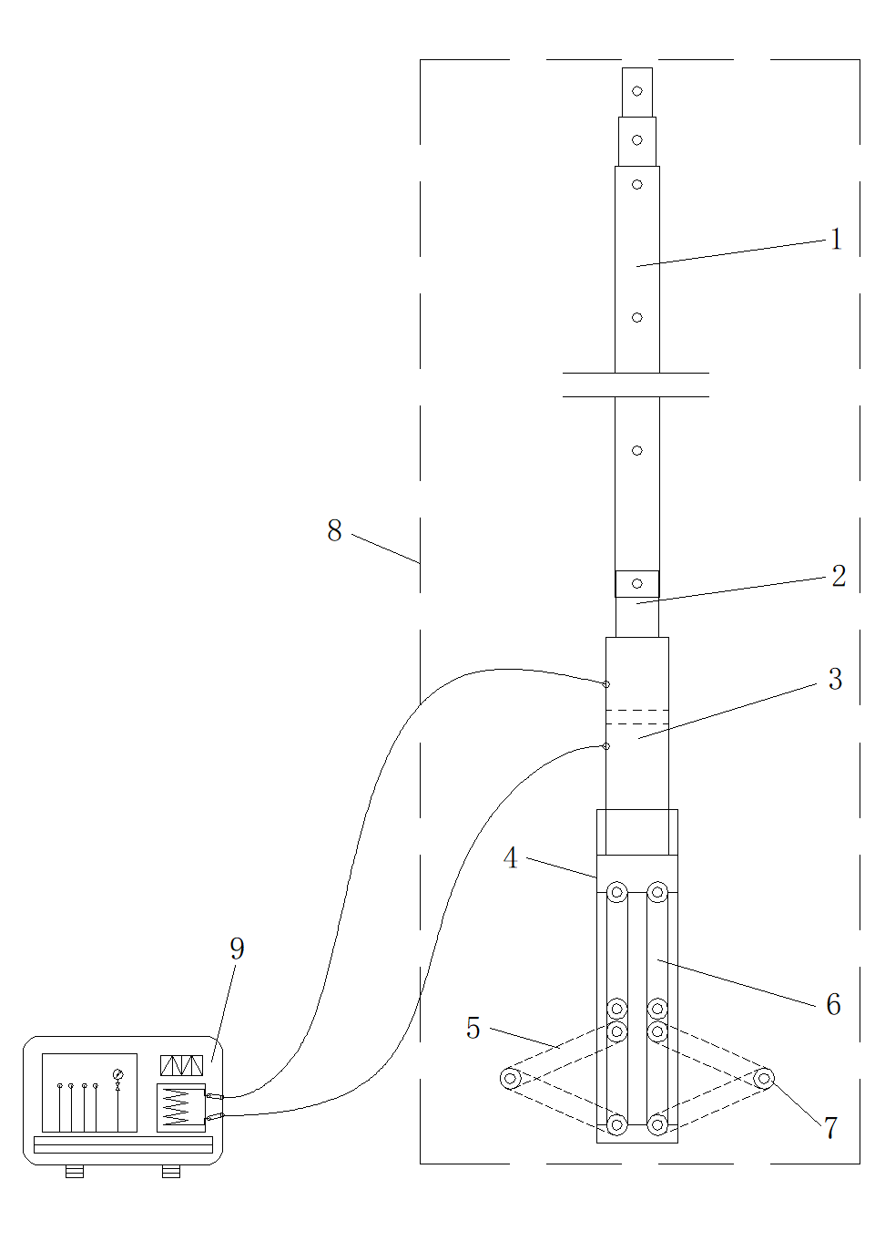

1-抽拉接长杆 2-抽拉接长杆接头 3-液压油缸 4-防缩颈套

5-弓压臂 6-收缩状态 7-扩展状态 8-支盘机 9-液压站

**图A.0.1 挤扩支盘设备构造示意图**

**A.0.2** 支盘机的操作使用应满足下列要求：

**1**  设备入孔时，应保证设备不触碰孔壁，下放速度应适中，不得进行紧急停止下放或快速提升设备；

**2** 设备入孔的深度、抽拉接长杆的伸缩长度、设备挤扩过程中的转角等的控制，应在现场由专人负责指挥和操作，并做好详细记录；

**3** 设备出入孔或换位时，如发现设备明显倾斜，应立即停止下放或提升，采取有效措施重新修孔；

**4** 施工中途停止时，必须在一个桩孔的挤扩施工完毕后进行，支盘机必须起吊出孔，严禁将设备滞留在钻孔中；

**5** 施工完毕后，应将主机与抽拉接长杆分体，并进行清洗、维修和保养，主机与抽拉接长杆应水平放置在合适场地。

**A.0.3** 液压站的操作使用应满足下列要求：

**1**  施工前应对液压站油路进行清洗，各管接头、胶管及各密封部位不得漏油；

**2**  施工时除仔细观察挤扩压力读数，还应严密注意油箱液面位置、油温读数，发现问题时应立即停机检查并排除问题；

**3** 液压站停机前，应对液压缸和液压油管内的高压油液进行卸荷。

**A.0.4** 支盘机和液压站存放时，应采取避免暴晒、暴冻、雨淋和渣滓腐蚀、污染等不良作用的措施。

# 附录B 支盘质监仪构造及性能要求

**B.0.1** 支盘质监仪的构造应包括：流量计、压力变送器、无线传输器、可编程控制器、工业触摸屏、数据连接线、液压油进油口、液压油处油口、液压测量回路和操作手提箱等（图B.0.1）。

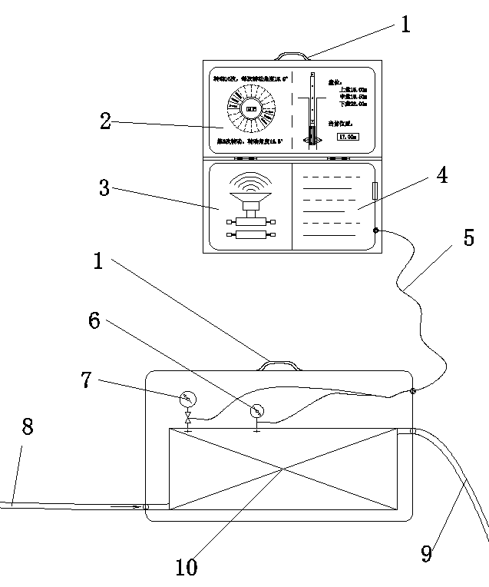

1-操作手提箱 2-显示屏幕 3-无线传输器 4-可编程控制器 5-数据连接线

6-流量计 7-压力变送器 8-液压油进油口 9-液压油处油口 10-液压测量回路

**B.0.1 支盘质监仪造示意图**

**B.0.2**  流量计应选用体积小、体重轻、运行时震动噪声小的流量计，应具备精密测量液体流量或瞬间流量的功能。

**B.0.3**  压力变送器应采用高精度压力变送器。

**B.0.4**  无线传输器应具备采集数据并实时无线完整传输数据的功能，无线传输距离不小于3000m。

**B.0.5**  可编程控制器应具备根据接收相关数据对数据根据内置程序实时进行分析判断及时反馈分析结果的功能。

**B.0.6**  工业触摸屏应具备数据接收，根据接收数据输出图像且能清晰显示图像的功能。

**B.0.7** 操作手提箱可保护内部的原器件达到防水、抗压、耐磨、耐腐蚀、抗撞击的功能。

# 附录C 挤扩支盘成腔施工监测记录表

|  |  |  |  |  |  |  |  |  |  |  |  |  |  |
| --- | --- | --- | --- | --- | --- | --- | --- | --- | --- | --- | --- | --- | --- |
| **表C 挤扩支盘成腔施工监测记录表** | | | | | | | | | | | | | |
| 施工单位 |  | | | | | 工程名称 |  | | | | | | |
| 桩径(cm) |  | | | | | 盘径(cm) |  | | 桩顶标高（m） | |  | | |
| 挤扩时间 |  | | 完成时间 |  | | 桩号 |  | | 支盘机编号 | |  | | |
| 监测参数 | 压力峰值(MPa) 最大尺寸(cm) | | | | | | | | | | | | 深度(m) |
| 盘数 | 1次 | 2次 | 3次 | 4次 | 5次 | 6次 | 7次 | 8次 | 9次 | 10次 | 11次 | 12次 |
| 1 |  |  |  |  |  |  |  |  |  |  |  |  |  |
|  |  |  |  |  |  |  |  |  |  |  |  |
| 2 |  |  |  |  |  |  |  |  |  |  |  |  |  |
|  |  |  |  |  |  |  |  |  |  |  |  |
| 3 |  |  |  |  |  |  |  |  |  |  |  |  |  |
|  |  |  |  |  |  |  |  |  |  |  |  |
| 4 |  |  |  |  |  |  |  |  |  |  |  |  |  |
|  |  |  |  |  |  |  |  |  |  |  |  |
| 5 |  |  |  |  |  |  |  |  |  |  |  |  |  |
|  |  |  |  |  |  |  |  |  |  |  |  |
| 检测人 |  | | 质检员 |  | | 技术负责人 | |  | 专业监理工程师  （建设单位项目专业负责人） | | | |  |

# 附录D 网络云端自动监控平台架构体系

**B.0.1**  网络云端自动监控平台架构体系应包括：挤扩支盘设备、支盘质监仪、数据传输器、通讯网络、网络数据库、网络云平台网站和显示终端等（图B.0.1）。

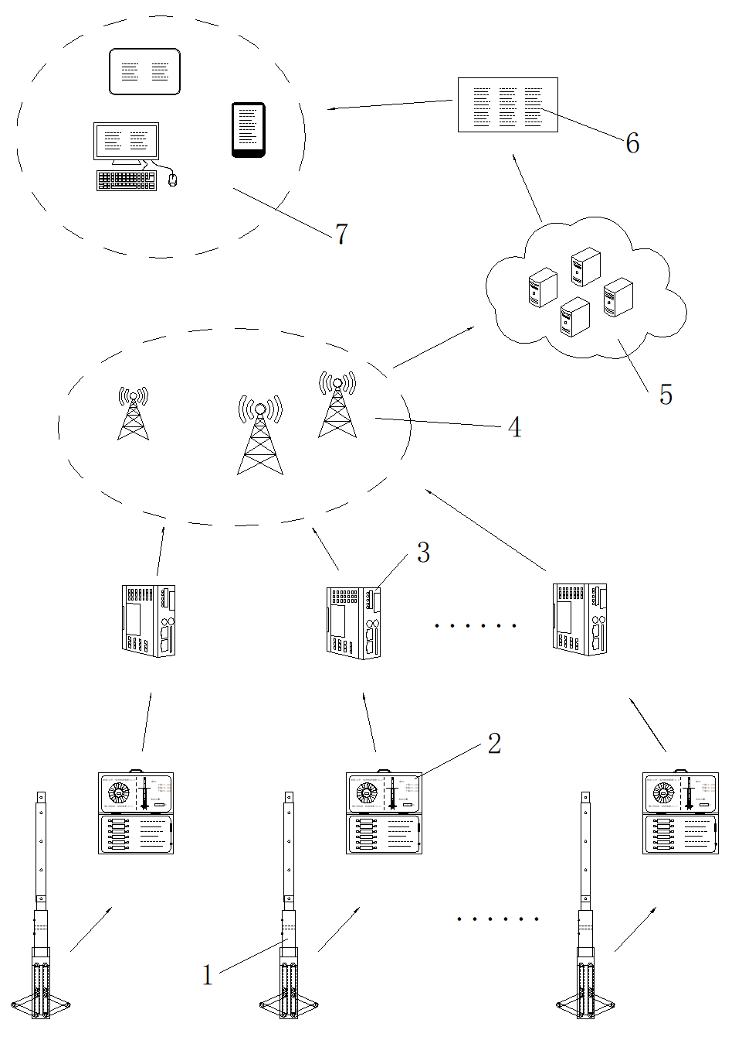

1-挤扩支盘设备 2-支盘质监仪 3-数据传输器 4-移动通讯网络

5-网络数据库 6-网络云平台网站 7-显示终端

**图D.0.1 网络云端自动监控平台架构体系**

**B.0.2** 移动通讯网络可采用以太网、4G网络和5G网络等。

**B.0.3**  显示终端可采用手机、电脑和屏幕等。

# 附录E 电子盘径检测仪结构及连接要求

**E.0.1**  电子盘径检测仪构造应包括：主机、地面控制器、绞车、孔口滑轮、孔口架和孔下仪等（图E.0.1）。

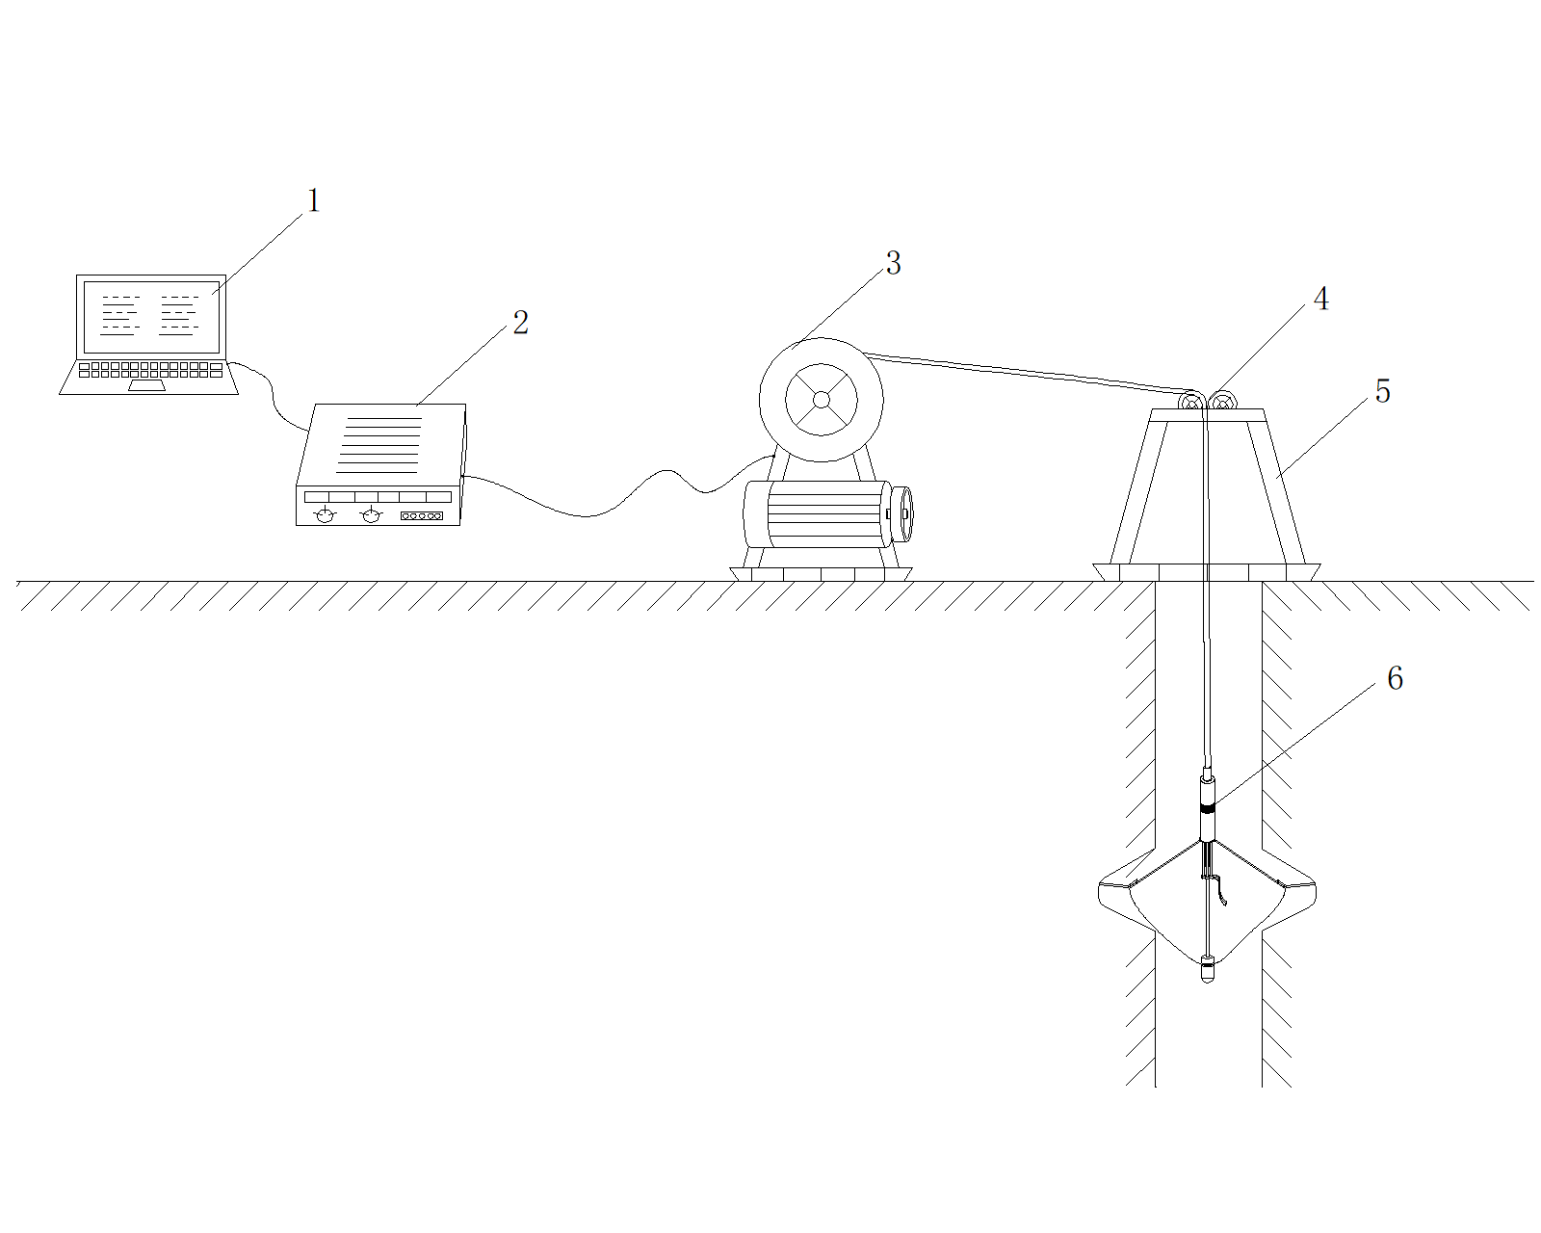

1-主机 2-地面控制器 3-绞车 4-孔口滑轮 5-孔口架 6-孔下仪

**图E.0.1 电子盘径检测仪构造示意图**

**E.0.2**  电子盘径检测仪孔下仪的构造应包括：橡胶保护套、套筒、测量腿、压力补偿器、支柱、束缚带、梅花盘、连杆、外测腿、拉丝、控制电机和下孔电缆等（图E.0.2）。

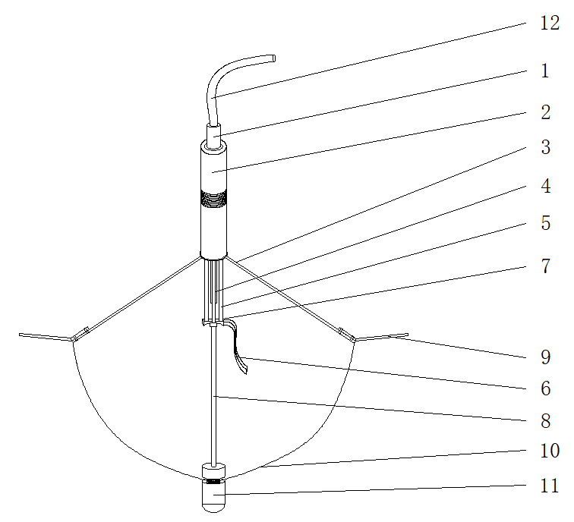

1-橡胶保护套 2-套筒 3-测量腿 4-压力补偿器 5-支柱 6-束缚带

7-梅花盘 8-连杆 9- 外测腿 10-拉丝 11-控制电机 12-下孔电缆

**图 E.0.2 电子盘径检测仪孔下仪构造示意图**

**E.0.3**  电子盘径检测仪的连接应符合下列要求：

**1** 在孔口地面安装并固定孔口架，应保证其承托的绞绳与桩孔竖向中心线一致；

**2** 绞车安装应与孔口架协调一致，且高于孔口一定距离；

**3** 孔下仪、绞车、地面控制器及电脑的电源线、数据线等应进行可靠有效连接；

**4** 电源应采用接地棒插入大地并应确保接地良好；不得在主机电源打开的情况下，扳动测量转换开关。

# 附录F 实时监控设备连接示意图

**F.0.1**  液压站、支盘质监仪测量模块和挤扩支盘机应通过油路进行串联，支盘质监仪的检测模块跟测量模块通过数据线进行连接，支盘质监仪监测模块、云端数据库和云监控账户及管理员账户等通过移动通讯网络连接（图F.0.1）。



**图F.0.1 实时监控设备连接示意图**

**F.0.2**  油路的连接，应先进行液压站和挤扩支盘机的连接，再将支盘质监仪测量模块串联，连接之后应进行预加压检查。

**F.0.3**  支盘质监仪的连接后进行预挤扩，验证数据连接的可靠性，无数据或传输断续时应更换数据线重新连接。

**F.0.4** 开启移动通讯网络连接并进行与挤扩后，应登陆云监控账户及管理员账户检查移动通讯网络连接是否畅通。

# 附录G 成孔质量检测报告格式

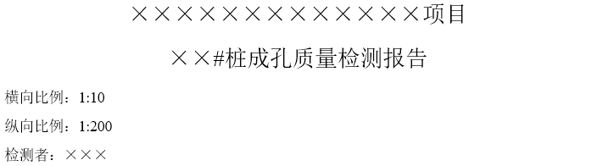

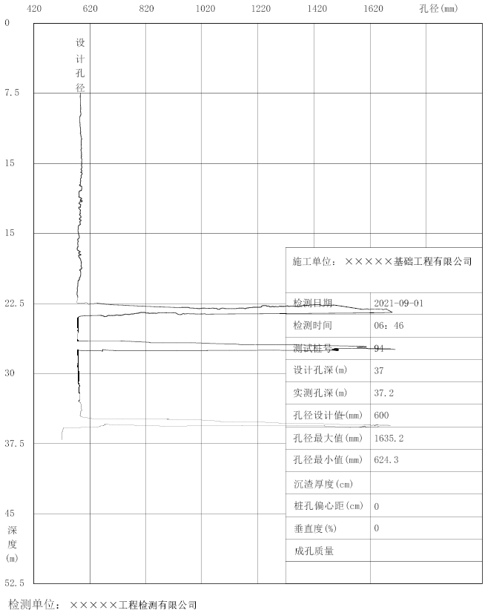

# 本标准用词说明

为便于在执行本标准条款时区别对待，对要求严格程度不同的用词说明如下：

**1** 表示很严格，非这样做不可的：

正面词采用“必须”，反面词采用“严禁”；

**2** 表示严格，在正常情况下均应这样做的：

正面词采用“应”，反面词采用“不应”或“不得”；

**3** 表示允许稍有选择，在条件许可时首先应这样做的：

正面词采用“宜”，反面词采用“不宜”。

**4**  表示有选择，在一定条件下可时这样做的，采用“可”。

# 引用标准名录

《建筑地基基础设计规范》GB 50007

《岩土工程勘察规范》GB 50021

《建筑地基基础工程施工质量验收规范》GB 50202

《建筑工程施工质量验收统一标准》GB 50300

《建筑地基基础工程施工规范》GB 51004

《建筑桩基技术规范》JGJ 94

《建筑基桩检测规范》JGJ 106

《挤扩支盘灌注桩技术规程》CECS 192

中国工程建设标准化协会标准

挤扩支盘灌注桩检测标准

**CECS XXX-202X**

# 条 文 说 明

# 制 定 说 明

本标准《挤扩支盘灌注桩检测标准》制定过程中，编制组进行了挤扩支盘灌注桩检测的调查研究，总结了我国挤扩支盘灌注桩检测的实践经验，同时参考了现场挤扩施工过程监测技术、基于互联网的实时监控系统和多信号低应变检测方法等的先进技术，通过挤扩施工过程中支盘质监仪现场实时监测、挤扩质量云平台远程监测和成桩后多信号低应变完整性检测等应用技术的研究，取得了挤扩过程的现场实时监控和远程云端实时监控，以及成桩后低应变技术检测支盘位置的技术成果。

为便于广大技术和管理人员在使用本标准《挤扩支盘灌注桩检测标准》时能正确理解和执行条款规定，编制组按章、节、条顺序编制了本标准的条文说明，对条款规定的目的、依据以及执行中需注意的有关事项等进行了说明。本条文说明不具备与标准正文及附录同等的法律效力，仅供使用者作为理解和把握标准规定的参考。

**目 次**

1 总　 则 41

2 术语和符号 42

2.1 术语 42

3 基本规定 44

3.2 检测工作程序 44

3.3 检测数量 44

3.5 检测机构和人员要求 45

4 挤扩支盘灌注桩专用设备及检测仪器 46

4.3 支盘质监仪和网络云端自动监控平台 46

4.4 电子盘径检测仪 47

5 施工前设备和仪器检验 50

5.2 挤扩支盘设备检验 50

5.3 支盘质监仪和网络云平台设备检验 50

6 施工过程检测 51

6.1 一般规定 51

6.2 挤扩支盘工序过程检测 51

6.3 成腔质量检测 52

7 施工完成后检测 53

7.1 一般规定 53

7.2 桩身完整性检测 53

7.3 单桩承载力检测 55

# 1 总　 则

**1.0.1** 挤扩支盘灌注桩是20世纪90年代初，发展起来的一种桩基新技术，曾名多分支承力盘承载桩。该技术先后被国家科委、国家质量技术监督局等部门列入“重大科技成果推广计划”“重点国家级火炬计划”和“国家重点新产品”，已编制并颁布执行协会标准《挤扩支盘灌注桩技术规程》CECS 192:2005、行业标准《三岔双向挤扩灌注桩设计规程》JGJ 171-2009、《桥梁挤扩支盘桩》JT/T 855-2013、《铁路工程旋挖挤扩灌注桩技术规程》Q/CR 9401-2017、山东省地方标准《挤扩灌注桩技术规程》BD J14-019-2002、浙江省地方标准《挤扩支盘混凝土灌注桩技术规程》DB33/T 1012-2003和山西省地方标准《挤扩支盘后注浆灌注桩技术标准》DB J04/T387-2019等。

多年来，从事挤扩支盘灌注桩施工的国内施工单位很多，技术水平和管理水平不尽一致，为保证挤扩支盘灌注桩的工程质量控制和管理，使之在各地区健康发展，需要统一其检测技术要求，规范挤扩支盘灌注桩施工、检测和验收，特制定本标准。

**1.0.2** 挤扩支盘灌注桩适用于黏性土、粉土、湿陷性黄土、砂土、稍密～密实的砂砾卵石土、全风化、强风化岩层、红黏土等地质情况，在建筑与市政工程、公路桥梁工程、冶金工程等工程项目有大量的应用实例，同时在铁路、电力、轨道交通等其他工程也有相应的应用。 在大量的实践应用中，支盘桩检测的方法、技术和设备不断发展，本编制组对其进行总结、归纳，形成本标准。

因此本规程适用于建筑与市政工程、公路桥梁工程、冶金工程等工程项目中挤扩支盘灌注桩的检测及验收，铁路、电力、轨道交通等其他工程的挤扩支盘灌注桩可参照使用。

**1.0.4** 挤扩支盘灌注桩属于灌注桩的一种，因此除了本标准相关的检测要求外，尚应符合国家现行标准《建筑地基基础设计规范》GB 50007、《建筑地基基础工程施工质量验收规范》GB 50202、《建筑地基基础工程施工规范》GB 51004、《建筑桩基技术规范》JGJ 94、《挤扩支盘灌注桩技术规程》CECS 192、《三岔双向挤扩灌注桩设计规程》JGJ 171、《建筑地基处理技术规范》JGJ 79和《建筑桩基检测技术规范》JGJ 106的有关规定。

# 2 术语和符号

## 2.1 术语

**2.1.2** 由支盘桩承载力发挥机理可知，成盘、成支的质量，是决定支盘桩成桩效果的关键因素。在传统的支盘桩施工工序过程中，由于挤扩工序的隐蔽性，支盘过程无法直观的测量和监控，导致对支盘质量的把控完全取决于现场技术人员和管理人员的经验判断，缺乏有效的监控方法和工具。随着工业传感器技术和信息传输技术的发展，已有基于物联网技术的挤扩成腔过程专用监控设备和方法出现，并取得良好应用效果。因此，本标准将“挤扩支盘灌注桩施工过程检测”的方法和设备标准列入。

挤扩支盘灌注桩作为工程上一种特殊桩型，尽管在工程上使用几十年，但由于具有本身特殊性和隐蔽性强的特点，在施工过程中对地下十几米至几十米挤扩支盘设备和扩孔质量进行有效实时检测（挤扩效果、成孔、成腔质量等）非常重要。鉴于目前对施工过程中的检测（尤其挤扩支盘过程的实时监测）重视不够，本条强调了施工过程中的质量检测，以便加强施工过程的质量控制，做到信息化管理施工。

作为灌注桩的一种，挤扩支盘灌注桩施工过程中要检测桩孔位、垂直度、孔深、钢筋笼制作和安装质量和混凝土质量等。同时，对挤扩成腔过程中的挤扩压力、挤扩最大尺寸（对应支盘腔直径）及支盘腔深度（对应分支位和盘位）也要进行的实时监测，以保证支盘成腔的质量。

**2.1.9** 挤扩压力值，采用串联在液压油路上的液压表进行测量显示，是土体对弓臂的反力相应的输出油压值。

**2.1.10**  首次挤扩压力值

在一个挤扩过程中，挤扩压力值是随着挤压土体的施工过程在不断变化的，其特点是开始时较小，随着弓臂跟土体的接触面积增大，挤扩压力随之增加；当弓臂跟土体接触面积最大时，挤扩压力值最高；之后，弓臂继续挤扩，直至弓臂达到挤扩设备最大尺寸，压力值变为液压系统的额定压力值，完成一个挤扩过程。

首次挤扩压力值，是指分支或盘挤扩成腔时第一次挤压土体过程中液压系统除额定压力值外的液压系统显示的过程中最大值。

**2.1.11** 支和盘的竖向标高位置，决定了支和盘所处的持力层，也就决定了支和盘能够发挥的承载能力。因此，分支位、盘位的检测是挤扩支盘桩施工过程检测的重要内容之一。

**2.1.13** 张开尺寸，是挤扩支盘机或电子盘径检测仪在空载时弓臂或测腿外侧张开时，对称弓臂或侧腿外侧的最大距离。

**2.1.14**  挤扩最大尺寸，是挤扩支盘机对桩孔周围土体进行挤扩时，挤扩的最大张开尺寸。当弓臂在土体中可以完全张开时，极限状态对应最大的挤扩尺寸，等于空载时的张开尺寸；当土体非常密实或坚硬时，弓臂不能完全张开，此时极限状态对应的挤扩尺寸，不是空载时的张开尺寸。

**2.1.17**  支盘挤扩实时监测，是基于物联网构架，将挤扩支盘桩挤扩工艺所涉及到的物、人和数据，通过通讯传输技术跟互联网和数据库连接起来，对施工挤扩支盘过程进行设备管理、状态监控、数据分析、状态预警和数据查询等多种功能的监控，在很大程度上实现了挤扩支盘过程监控的可视化、信息化，可以保证挤扩支盘的施工质量，及时发现施工中的问题，能够做到客观准确、过程可追溯，并能降低过程质量的劳动强度和成本。

# 3 基本规定

**3.1.2** 据本规范第1.0.3条的原则及挤扩支盘灌注桩检测工作的特殊性，本条对检测前资料收集工作提出了具体要求。为了正确地对挤扩支盘灌注桩工程质量进行检测和评价，提高工程检测工作的质量，做到有的放矢，应尽可能详细地了解和搜集有关的技术资料。另外，有时委托方的介绍和提出的要求是笼统的、非技术性的，也需要通过调查来进一步明确检测的具体要求和现场实施的可行性。

**3.2.3** 根据施工阶段的不同，挤扩支盘灌注桩在施工前、施工中和施工后三个阶段的工作均不不同，因此可分为施工前设备和仪器检验、施工过程中检测和施工完成后检测。

## 3.2 检测工作程序

**3.2.1**  图3.2.1是挤扩支盘灌注桩检测工作应遵循的程序。挤扩支盘灌注桩的检测，在普通灌注桩检测的基础上，应增加施工过程中挤扩后支盘工序的实时监测，以保证挤扩支盘的质量。为此本条将施工中检测明确列入。

**3.2.5**  测试数据异常通常是因测试人员误操作、仪器设备故障及现场准备不足造成的。用不正确的测试数据进行分析得出的结果必然不正确。对此，需要及时分析原因，组织重新检测。

## 3.3 检测数量

**3.3.1** 挤扩支盘工序过程，指成孔后施工挤扩设备形成支腔或盘腔的施工工序过程。需要对全数挤扩支盘灌注桩的挤扩支盘工序过程进行监测，即对挤扩支盘数量、单盘挤扩次数、支或盘挤扩首次压力值支盘深度、每次挤扩直径、支盘间距进行监测，以保证每颗桩的支、盘都按设计要求进行了施工，避免由于工人疏忽或责任心问题造成缺支少盘的情况发生。

验证挤扩成腔后，提出支盘机，土体在地应力的作用下会有部分回弹。下钢筋笼之前，进行挤扩成腔质量检测，验证挤扩回弹后的成腔尺寸是否满足设计要求。挤扩成腔质量检测数量按照不应少于总桩数的10%的比例进行抽检，可满足成腔质量控制的要求。

**3.3.4**  挤扩支盘灌注桩经历了30余年的发展，在有些地区和行业有了较广泛应用。然而在很多地区仍然应用较少，符合现行行业标准《建筑桩基检测技术规范》JGJ 106-2014第3.3.4条第5款“本地区采用的新桩型或新工艺”的条件，因此本条对单桩竖向抗压静载试验检测数量的规定，跟现行行业标准《建筑桩基检测技术规范》JGJ 106-2014第3.3.4条的规定相一致。

## 3.5 检测机构和人员要求

**3.5.4、3.5.5** 支盘质监仪、网络云端自动监测平台以及电子盘径检测仪，为挤扩支盘灌注桩专用检测工具，其对应的检测人员，需要经过相应的培训，了解其相关原理和基本知识，熟悉其相应的监测工作流程、设备操作与维修、数据分析和报告编写等内容后，才能胜任其检测工作。

# 4 挤扩支盘灌注桩专用设备及检测仪器

## 4.3 支盘质监仪和网络云端自动监控平台

**4.3.1** 总结挤扩支盘桩多年的施工经验，常规的支盘工序质量控制方法存在以下问题：

**1** 判断弓压臂张开状态不准确、支盘机转动次数易出现失误、压力值记录不精准；

**2** 监管人员不到位或专业能力不足时支盘工序质量将处于不可控状态；

**3** 挤扩支盘施工质量随着施工班组不同出现较大差异，过程质量控制难以始终如一；

**4** 质量监控手段原始，需单独设置成盘质量监督员进行旁站，增加管理成本。

近年来，我国工业互联网应用在国家政策引导下进入快速发展的阶段，物联网的概念也在不同行业逐渐得到广泛普及。

随着工业传感器的发展，工业物联网在多个行业得到了广泛应用，培育了多样化的工业物联网体系。物联网和桩工机械的发展，为解决挤扩支盘桩的以上问题，提供了一个简单易行的解决方案。

支盘质监仪，是一种采用质监专用仪器通过采用工业高精度传感器获取挤扩专用设备工作时的关键施工数据，通过无线传输装置将数据上传至显示终端数据库，从而进行挤扩数据的分析、预警和存储等，并以此实现挤扩支盘桩挤扩状态监控的物联网系统。挤扩设备实时监控系统的组成主要有：支盘质监仪、物联网无线传输装置、终端数据库、计算应用程序等部分。

作为网络云端自动监测平台的挤扩质量管理云平台（http://zjy.zyjk-bj.com/），是一套基于云计算的在线数据服务系统，将不同工程项目上的各台挤扩设备的信息收集网络数据库，在平台上展示出来，可为施工各关联方人员提供挤扩可视化、数据实时监控、过程回溯、报警提示、多用户服务等在内的完整在线云服务，为各种挤扩支盘桩工程监测提供简捷易用的项目级数据云平台。

施工各关联方人员可以通过电脑、手机等终端访问挤扩监测云平台数据库，查看施工现场挤扩支盘桩施工数据，了解自动生成的施工参数记录报表与施工过程状态监控，判别施工过程中对设计预设工艺参数的执行情况，把控施工质量，从而有效防止与消除挤扩支盘质量事故和施工质量隐患的发生，并能实现各方责任主体对挤扩支盘质量的全员管理。

支盘质监仪和网络云端自动监测平台的实时监控系统，将挤扩支盘工艺所涉及到的物、人和数据，通过通讯传输技术跟互联网和数据库连接起来，实现了对挤扩支盘的实时监控。

目前，支盘质监仪和网络云端自动监测平台的实时监控体系，在北京城市副中心交通枢纽项目、山西通才年产65万吨热轧优质合金钢电弧炉项目、河南安钢周口钢铁热回收炼焦配套余热发电工程、西昌攀钢2号RH装置桩基项目、三钢集团产能置换及配套项目泉州闽光高炉项目、西昌攀钢板材厂镀锌项目等数十个项目得到应用，并取得良好结果。

**4.3.3** 配备支盘质监仪解决施工现场的支盘质量控制和挤扩数据来源准确性问题，但仅有质监仪还解决不了设计、监理、建设单位等不常驻现场的相关单位对现场真实扩孔情况实时了解、把控的要求，为进一步保证数据的可靠性，将支盘质监仪数据上传网络云平台，云平台能够根据预设参数对质量进行自动监控，对不合格数据出发报警推送实现质量检测的智能化。支盘质监仪和网络云平台两者配合可以更好地保证数据真实、处理及时、数据可追溯。

## 4.4 电子盘径检测仪

**4.4.1、4.1.2**  同一般的桩基础一样，为保证孔壁稳定性，大多数挤扩支盘灌注桩需要采用泥浆护壁工艺，泥浆护壁工艺施工工序复杂，隐蔽性强，考虑到挤扩支盘灌注桩单位体积砼完成的承载力远较普通灌注桩高。因此，挤扩支盘灌注桩的支盘质量检测尤为重要。

传统的孔径盘径检测设备有基于超声波法的超声波成槽检测仪和机械接触式的孔径盘径仪器（伞式井径仪）等设备。

泥浆密度跟土层性质、造浆物质、沉淀时间等有很大关系。采用超声波成槽检测仪时，由于泥浆密度的不同，超声波检测的准确程度往往难以把控，尤其盘径检测的精度很难满足要求。

采用机械接触式的孔径盘径仪器时，由于孔径盘径检测需要在成孔支盘完成后立刻进行，与后续的工序紧密相接，而传统检测设备主、副绳容易发生缠绕严重影响了测量效率，会耽误混凝土的灌注，影响成桩质量。此外，对于采用主测绳、副测绳落差原理的盘径测量仪，由于测绳弹性变形的影响，检测准确度较难满足施工要求。

因此能否准确高效的进行盘径测量是制约挤扩支盘桩技术广泛应用的另一重要因素。

近些年，由于现有检测技术和机械制造技术的发展，一种盘径检测专用仪器-电子盘径检测仪应运而生，为准确高效进行盘径检测提供了有效的方法。

电子盘径检测仪做为一种盘径检测专用仪器，包括主机、地面控制器、绞车、孔口架、孔口滑轮、束缚带和盘径孔下仪等部分。

电子盘径检测仪的盘径孔下仪，其内部密封有密封筒，密封筒内装有滑动电位器；下井电缆，与套筒上部密封连接；测量腿，其上端与套筒筒壁最下端连接，下端与外测腿固定连接；支柱，其上端与套筒的下部连接，下端与梅花盘连接；连杆，其上端与梅花盘固定连接，下端与控制电机连接；拉丝，其一端与测量腿下端固定连接，另一端缠绕在控制电机上；压力补偿器，为耐油橡胶管，与所述密封筒贯通；束缚带，固定在所述梅花盘的一个侧面。电子盘径检测仪，能够测量各种尺寸的盘径，同时提高了检测效率和下孔检测的成功率。

与现有其他桩径盘径检测技术相比，电子盘径检测仪具有以下优势：

**1** 由于加入外测腿，使测量更加灵活，增加了检测仪的测量范围，能够实现对各种尺寸的盘径及孔径进行测量，提高检测效率，保证后续工序正常实施；

**2**  由电机的旋转控制拉丝，进而实现准确控制测量腿的打开与收拢，避免了因外部不利因素导致的检测仪提出，重新下孔的情况发生，地上的控制装置控制电机的转动，使测量人员在地面就能控制测量腿的打开与收拢，顺利高效完成检测；

**3**  橡胶保护套减小外部的冲击力，保护下孔电缆不被损坏；

**4**  在密封筒的外部设置套筒，提高密封性，延长使用寿命。

目前，该设备在北京城市副中心交通枢纽项目、山西通才年产65万吨热轧优质合金钢电弧炉项目、河南安钢周口钢铁热回收炼焦配套余热发电工程、西昌攀钢2号RH装置桩基项目、三钢集团产能置换及配套项目泉州闽光高炉项目、西昌攀钢板材厂镀锌项目等多个项目上取得了良好的应用效果。

基于以上原因，本标准将电子盘径检测仪列为挤扩支盘灌注桩桩径盘径检测的主要仪器。

# 5 施工前设备和仪器检验

## 5.2 挤扩支盘设备检验

**5.2.1** 挤扩支盘设备在闲置期间、使用前和使用中，均要求严格执行设备维护保养和检修的有关规定，按时进行检查与维护，以提高设备的使用寿命、保证设备的使用性能。平常损坏或有故障的设备应及时维修。维修要有针对性地进行，以减少维修工作量，节约维修费用；设备使用一定时间后要进行定期检查和维修，只有这样才能保证支盘成形设备的工作性能，延长其使用寿命，实现安全、快速和高效施工。

**5.2.2**  扩孔所用挤扩支盘设备的外径、扩展最大尺寸、油缸输出最大动力、撑出后上下臂间夹角等设备参数，很大程度上决定了挤扩后支或盘的形状和大小，而油缸输出最大动力决定了支盘设备对土体能够施加的最大压力，因此以上几个参数在设备进场后必须检测。

## 5.3 支盘质监仪和网络云平台设备检验

**5.3.2**  标定前，应重复挤扩与回收3～5遍，以排空管路、油缸内空气，保证流量、压力测量的精度。标定时，将“初始尺寸”和“最大张开尺寸”的中间尺寸按照15～20次进行分段，前五段宜每隔50mm～100mm做一次流量标定，后面宜每隔30～50mm做一次流量标定。

# 6 施工过程检测

## 6.1 一般规定

**6.1.1**  挤扩成腔过程监测和挤扩成腔完成后检测，为挤扩支盘灌注桩特有。

**6.1.2**  砂子、水泥、钢材、水等等主要原材料的质量检验、制备泥浆的性能检验、导管连接处密封性能检测等普通灌注桩的检验，挤扩支盘桩同样适用。和常规灌注桩一样，挤扩支盘灌注桩施工过程中，测量放线、桩孔位、桩孔垂直度、孔深、孔径、沉渣厚度、钢筋笼制作安装及混凝土灌注等也要进行检验。

## 6.2 挤扩支盘工序过程检测

**6.2.1**  挤扩成腔过程时分支或盘质量，很大程度上取决于分支腔或盘腔的成腔质量。

由于挤扩支盘工艺特点，本条提出了挤扩成腔过程检测的具体内容。挤扩支盘过程包括：

1 支盘机下放；

2 液压站进油口加压、弓压臂张开挤扩；

3 液压站出油口加压、弓压臂收回；

4 支盘机转动一定角度；

5 重复2、3步骤完成第二次挤扩；

6 重复4、5步骤，完成各次分支挤扩或挤扩成盘。

因此，成腔质量，具体的讲就是挤扩成腔过程的支盘腔深度、每次挤扩压力值、每次挤扩最大尺寸、 单盘挤扩次数、单桩支盘数等参数的质量。挤扩过程应该检测支盘腔深度、检测每次挤扩最大压力值、检测弓臂撑开的最大尺寸；成盘过程中，为保证盘的完整性，需要检测每盘的挤扩次数。此外，为保证单桩支、盘数量符合要求，挤扩必须要检测支、盘数量。

**6.2.2**  挤扩支盘灌注桩支、盘分担荷载的比例较大，因此挤扩支盘的质量控制非常重要，根据《建筑基桩检测技术规范》JGJ 106-2014第3.1.4的规定“桩基工程除应在工程桩施工前和施工后进行基桩检测外，尚应根据工程需要，在施工过程中进行质量的检测和监测”，对桩基工程施工过程监测提出了要求。无论是普通灌注桩还是挤扩支盘灌注桩，一直以来都没有很好的施工过程监控方法。随着互联网技术发展和应用，挤扩支盘实时监控方法应运而生，为解决挤扩支盘过程监控提供了有效解决途径。挤扩支盘的实时监控包括现场的支盘质监仪实时监控和远程的网络云端自动监控。考虑到有些建设工程项目地处偏远，位于网络信号尚未覆盖地区，为此本条规定对挤扩支盘工序过程检测应采用支盘质监仪进行现场实时监控，对远程网络云端自动监控未做硬性要求。

**6.2.5**  当采用测量接长杆检测时，应根据接长杆入孔深度测量支盘腔深度，并手动填写挤扩支盘施工监测记录表，表格内容应满足本标准附录C的要求。

**6.2.9**  表6.2.9是通过挤扩支盘机在大量工程实践中总结出的关于土的状态与首次挤扩压力值关系的参考值。参考值的大小与土层物理力学指标有密切的关系。

**6.2.10**  形成一个完整的盘腔，需要施工挤扩支盘机在土体中依次搭接进行挤扩，挤扩次数跟弓臂宽度、弓臂数量、设计盘径有关，还跟相临两次挤扩的搭接宽度有关，在计算单盘挤扩次数时，搭接宽度按2cm考虑。

## 6.3 成腔质量检测

**6.3.3**  采用电子盘径检测仪检测桩孔径、支盘直径，应至少在两个垂直的方向上经行检测。四腿孔下仪，单个桩孔进行一次检测；两腿孔下仪，单个桩孔应在完成第一次检测后，将孔下仪旋转90°放入孔底，再进行一次检测。

**6.3.4**  电子盘径检测仪孔下仪的测量杆张开时，张开角度的变化能通过仪器的电信号转化为测量电位器电压值的变化，因而可通过测量电路电压的变化计算出测量杆不同的张开角度所对应的实际孔径。计算公式按式6.3.4计算。

电子盘径检测仪孔下仪的检测结果是各个测量杆各自检测结果的平均值，对非轴对称的孔径变化的孔检测时存在一定的误差。

**6.3.5、6.3.6**  成腔支径或盘径及支盘位置，时决定支盘质量的关键，当检测不合格时，必须调整施工设备、工艺或方法，重新挤扩，重新检测。

# 7 施工完成后检测

## 7.1 一般规定

**7.1.4**  桩基工程验收时，应如实、全面并按要求提供资料。挤扩支盘灌注桩由于挤扩支盘工序的隐蔽性，应采用实时监控方法监控挤扩支盘过程。因此挤扩支盘灌注桩验收资料中应增加实时监控的挤扩支盘施工监测记录表。

## 7.2 桩身完整性检测

**7.2.1**  尽管低应变检测灌注桩桩身完整性具有一定的适用条件，但目前仍是应用最普遍的方法。对于桩身不同类型的缺陷，低应变测试信号中主要反映桩身阻抗减小，缺陷性质往往较难区分。例如，混凝土灌注桩出现的缩颈与局部松散、夹泥、空洞等，只凭测试信号就很难区分。因此，对于设计级别为甲级的大直径灌注桩的缺陷类型进行判定，应结合地质、施工情况综合分析，或采取开挖、钻芯、声波透射等其他方法验证。

**7.2.2**  挤扩支盘桩低应变检测技术有以下难点：

**1**  阻抗变化引起多次反射，反射叠加难于判断，反射变化截面离桩顶越近，反射影响越大；

**2**  支盘引起的扩径信号大大衰减了应力波的传播，截面变化幅度大，衰减严重，使得反射信号很弱，甚至无法达到桩底，所引起的二次反射及其叠加信号更弱；

**3**  尺寸效应，大直径，短波长窄脉冲激励造成响应波形的失真就越严重；

**4** 桩身阻抗变化范围纵向尺度与激励脉冲波长相比越小，阻抗变化越弱。

瞬态激振通过改变锤的重量及锤头材料，可改变冲击入射波的脉冲宽度及频率成分。锤头质量较大或硬度较小时，冲击入射波脉冲较宽，低频成分为主；当冲击力大小相同时，其能量较大，应力波衰减较慢，适合于获得长桩桩底信号或下部缺陷的识别。锤头较轻或硬度较大时，冲击入射波脉冲较窄，含高频成分较多；冲击力大小相同时，虽其能量较小并加剧大直径桩的尺寸效应影响，但较适宜于桩身浅部缺陷的识别及定位。所以根据挤扩支盘灌注桩的特点，应采集多个宽脉冲和窄脉冲不同的反射信号，根据其信号变化，以较准确的判断出缺陷位置。

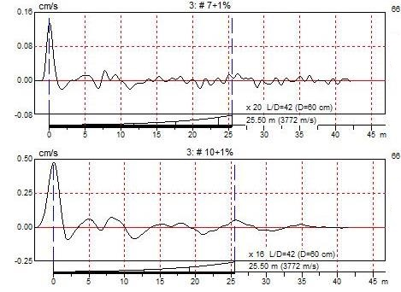

**图1 低应变窄脉冲和宽脉冲信号实测支盘桩图形对比**

**7.2.3** 低应变反射波在支盘位置（阻抗变化处）会产生反射，并且会引起多次反射，且阻抗变化截面离桩顶越近，反射越强，当多个阻抗变化截面的一次或多次反射相互叠加时，造成波形难于识别。因此要分辨出支盘位置和非支盘位置的反射波阻抗变化，以准确识别桩身缺陷，降低误判几率。

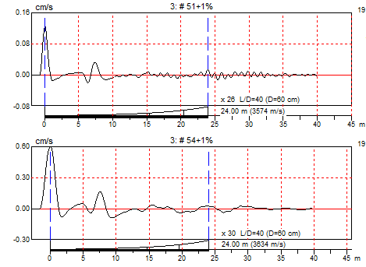

**图2 低应变法检测支盘桩实例**

**7.2.4** 支盘桩存在多个阻抗变化截面，由于各阻抗变化截面的一次和多次反射波相互叠加，除距桩顶第一阻抗变化截面的一次反射能辨认外，其后的反射信号可能变得十分复杂，难于分析判断。此时，在信号没有受尺寸效应、测试系统频响等影响产生畸变的前提下，可按下列建议尝试采用实测曲线拟合法进行辅助分析：

**1**  宜采用实测力波形作为边界条件输入；

**2**  桩顶横截面尺寸应按现场实际测量结果确定；

**3** 通过同条件下、截面基本均匀的相邻桩曲线拟合，确定引起应力波衰减的桩土参数取值。

## 7.3 单桩承载力检测

**7.3.1** 施工过程中施工工艺有改变，成桩工艺系数不同，受检桩中应包含不同施工工艺的桩；当成孔过程中坍孔严重、挤扩成腔后沉渣厚度较大、钢筋笼下发不到位或者灌注混凝土后沉陷较大等现象，可能会造成施工质量出现异常，属于施工质量有疑问的桩，应包含在受检桩中；支盘位置调整较大或支盘数量有调整时，属于局部地基条件有异常的桩，也应包含在受检桩中。

月